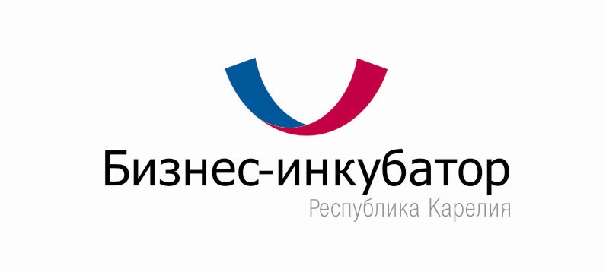


МИНИСТЕРСТВО
ЭКОНОМИЧЕСКОГО РАЗВИТИЯ
РЕСПУБЛИКИ КАРЕЛИЯ

«Организация и развитие малого предпринимательства в условиях ВТО»

Информационно-консультационные услуги для субъектов малого и среднего бизнеса в рамках Образовательных программ Бизнес-инкубатора Республики Карелия

17 декабря 2012 года

ПРОГРАММА:
10.00-17.00
09.30 – 10.00 | Регистрация участников (документы, раздаточный материал)
10.00 – 10.10 | Глава Администрации МСУ.  • Приветственное слово.  АРНАУТОВА Людмила Ивановна – директор Управляющей компании Бизнес-инкубатора Республики Карелия ООО «Бухгалтер»  - Вступительное слово. Организационные вопросы
10.10 – 11.10 | Специалист Управления инвестиций и государственной поддержки предпринимательства Министерства экономического развития Республики Карелия  или  НИКОЛАЕВ Василий Юрьевич – Директор Бизнес-Инкубатора Республики Карелия  - Государственная поддержка субъектам малого и среднего предпринимательства (СМП) в Республике Карелия на 2013 год  - Ответы на вопросы (в т.ч. 10 мин.)
11.10 – 11.30 | Специалист Министерства сельского, рыбного и охотничьего хозяйства Республики Карелия  или  НИКОЛАЕВ Василий Юрьевич – Директор Бизнес-Инкубатора Республики Карелия  - Государственная поддержка субъектам малого и среднего предпринимательства (СМП) в Республике Карелия на 2013 год в области сельского хозяйства. Программа «Стань Фермером»  - Ответы на вопросы (в т.ч. 10 мин.)
11.30 – 12.30 | РУБИНА Инна Евгеньевна – юрист-практик ________  - Правовые основы предпринимательской деятельности  - Понятие и основные признаки предпринимательской деятельности  - Субъект предпринимательской деятельности (юр. и физ. лица)  - Гражданско-правовой договор: виды  - Трудовые правоотношения  - Ответы на вопросы (10 мин.)
12.30 – 12.45 | Перерыв, кофе-пауза
12.45 – 14.15 | НИКОЛАЕВ Василий Юрьевич – Директор Бизнес-Инкубатора Республики Карелия  - Информация о развитии филиальной сети БИ РК.  - Проведение анкетирования :  - исследование потребности предпринимателей в инфраструктурных элементах поддержки  - PESTEL анализ.  - Методология управления бизнесом на основе системы показателей эффективности.  - Бизнес-планирование  - Ответы на вопросы (10 мин.)
14.15 – 14.45 | Директор ООО «ТАЙТО» - «Социальное предпринимательство в Республике Карелия»  - Социальное предпринимательство как возможность преодоления кризисных явлений в переходный период при вхождении в ВТО путем решения внутренних проблем  - Презентация ООО «ТАЙТО».  Ответы на вопросы (10 мин.)
14.45 – 15.00 | Перерыв, кофе-пауза
15.00 – 16.00 | ФАДЕЕВА Ирина Владимировна – Руководитель Центра поддержки экспортно-ориентированных предприятий РК, менеджер Бизнес-инкубатора Республики Карелия, Евро Инфо Корреспондентского Центра  - Возможность развития внешнеэкономической деятельности (ВЭД) для СМП в РК. Возможности Евро Инфо Корреспондентского Центра РК (ЕИКЦ РК). Программа поддержки экспортоориентированных предприятий.  - Ответы на вопросы (10 мин.)
16.00 – 17.00 | АРНАУТОВА Людмила Ивановна – директор Управляющей компании Бизнес-инкубатора Республики Карелия ООО «Бухгалтер»  - Налоговая система РФ. Особенности налогообложения и ведения бух.учета субъектов малого предпринимательства (СМП).  - Обзор изменений по налогообложению  - Порядок подготовки расчетов Финансового раздела Бизнес-плана для участия  в конкурсе на грант  - Развитие кредитования малого бизнеса на современном этапе. Особенности и программы кредитования малого бизнеса Российскими банками  - Ответы на вопросы (10 мин.)
17.00 | Закрытие мероприятия

